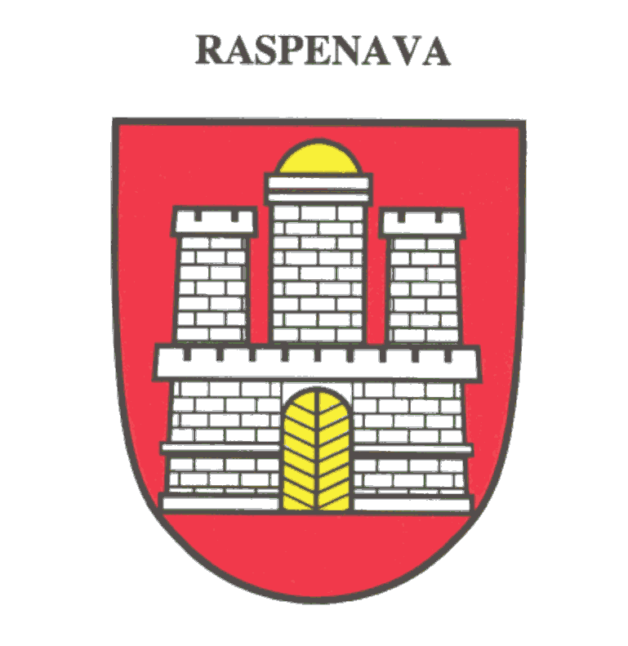

MĚSTO RASPENAVA

Starosta svolává 1. veřejné zasedání zastupitelstva města,
které se uskuteční v úterý dne 20. února 2024 od 17:00 hodin v zasedací místnosti Městského úřadu v Raspenavě.

Program:

- Úvod, včetně zprávy o plnění usnesení ze 4. VZZM v roce 2023
- Záležitosti nemovitostí (břemena, nájmy, převody)
- Zprávy finančního a kontrolního výboru
- Rozpočtová opatření
- Opravy kanalizační stoky
- Diskuze a závěr

Mgr. Josef Málek, starosta

